**HÁLÓZATTERVEZÉSI ÉS KIVITELEZÉSI VIZSGAREMEK**

Informatikai rendszer- és alkalmazás-üzemeltető technikus szakma

5-0612-12-02

Készítették:

Hoszpodár Patrik

Kocsis Patrik

Tóth Tamás

2/14.I osztályos tanulók



Mechwart András Gépipari és Informatikai Technikum

Debrecen

2022.

***Tartalomjegyzék***

Hálózat bemutatása

Hálózati topológia

Eszközlista

Címzési terv

Eszközök beállításai

Alkalmazott technológiák

Szerverek

Tesztelési terv

Mellékletek

Hálózat bemutatása

Sebesen gyarapodó csapatunk szorgos fiatal felnőttekből áll. Székhelyünk Debrecen városában helyezkedik el. Videójátékok fejlesztésére specializálódott szoftverfejlesztők vagyunk. Leginkább nyílt világú, kaland játékokat készítünk. Nemrég egy ismert film producer is felkeresett minket, hogy az egyik játékunk film adaptációjának elkészítését megkezdje, viszont erről a projektről több szót nem ejthetünk. Dolgozók felvétele gyorsan és dinamikusan történik. Leginkább friss diplomás fejlesztőket keresünk, de több éves tapasztalattal rendelkezőket sem utasítunk vissza. Jövőbeli terveink egyike egy második telephely vásárlása. Nagy álmunk külföldön is elhelyezni egy telephelyet. Keményen dolgozunk, hogy minden álmunk valóra váljon.

Hálózati topológia

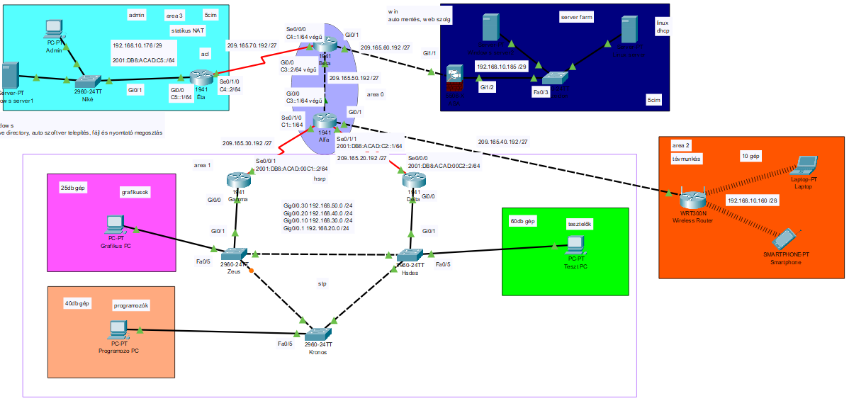

Eszközlista

|  |  |
| --- | --- |
| **Eszköz** | **Szükséges darabszám** |
| Cisco 1941 Router | 5 |
| Cisco 2960 Switch | 5 |
| WRT300N SOHO Router | 1 |
| 5505-X ASA | 1 |
| Szerver | 3 |
| Laptop | 10 |
| Telefon | 1 |
| PC | 127 |

Címzési terv

Alhálózatok

|  |  |  |  |  |
| --- | --- | --- | --- | --- |
| ***Routerek*** | ***Portok*** | ***IPv4-es címek*** | ***IPv6-os címek*** | ***Link-local cím*** |
| **Alfa** | G0/0 | 209.165.50.193 /27 | 2001:DB8:ACAD:C3::1/64 | - |
| G0/1 | 209.165.40.193 /27 | - | - |
| S0/1/0 | 209.165.30.193 /27 | 2001:DB8:ACAD:C1::1 /64 | - |
| s0/1/1 | 209.165.20.193 /27 | 2001:DB8:ACAD:C2::1 /64 | - |
| **Béta** | G0/0 | 209.165.50.194 /27 | 2001:DB8:ACAD:C3::2 /64 | - |
| G0/1 | 209.165.60.193 /27 | - | - |
| S0/0/0 | 209.165.70.193 /27 | 2001:DB8:ACAD:C4::1 /64 | - |
| **Gamma** | S0/0/1 | 209.165.30.194 /27 | 2001:DB8:ACAD:C1::2 /64 | - |
| G0/0.30 | 192.168.50.1 /24 | - | - |
| G0/0.20 | 192.168.40.1 /24 | - | - |
| G0/0.10 | 192.168.30.1 /24 | - | - |
| G0/0.1 | 192.168.20.1 /24 | - | - |
| **Delta** | S0/0/0 | 209.165.20.194 /27 | 2001:DB8:ACAD:C2::2 /64 | - |
| G0/0.30 | 192.168.50.2 /24 | - | - |
| G0/0.20 | 192.168.40.2 /24 | - | - |
| G0/0.10 | 192.168.30.2 /24 | - | - |
| G0/0.1 | 192.168.20.2 /24 | - | - |
| **Éta** | G0/0 | 192.168.10.177 /29 | 2001:DB8:ACAD:C5::1 /64 | FE80::1 |
| S0/1/0 | 209.165.70.194 /27 | 2001:DB8:ACAD:C4::2 /64 | - |
| **ASA** | Vlan1 | 192.168.10.185 /29 | - | - |
| Vlan2 | 209.165.60.194 /27 | - | - |

|  |  |  |  |
| --- | --- | --- | --- |
| **SWITCH-EK** | ***Interface*** | ***IPv4-es címek*** | ***Átjáró*** |
| Zeus | Vlan1 | 192.168.20.3 /24 | 192.168.20.254 |
| Hádész | Vlan1 | 192.168.20.5 /24 | 192.168.20.254 |
| Kronosz | Vlan1 | 192.168.20.4 /24 | 192.168.20.254 |
| Niké | Vlan1 | 192.168.10.178 /29 | 192.168.10.177 |
| Poszeidon | Vlan1 | 192.168.10.186 /29 | 192.168.10.185 |

|  |  |  |  |  |  |
| --- | --- | --- | --- | --- | --- |
| **SZERVEREK** | **IPv4-es címek** | **Netmaszk** | **Átjáró** | **IPv6-os cím** | **Link-local cím** |
| Windows szerver1 | 192.168.10.180 | 255.255.255.248 | 192.168.10.177 | 2001:DB8:ACAD:C5::B | FE80::1 |
| Windows szerver2 | 192.168.10.189 | 255.255.255.248 | 192.168.10.185 | - | - |
| Linux szerver | 192.168.10.190 | 255.255.255.248 | 192.168.10.185 | - | - |

Címtartományok

**Gamma és Delta Router Gig0/0.1 (VLAN 1)**: 192.168.20.0 /24  
**Gamma és Delta Router Gig0/0.10 (VLAN 10: Grafikusok)**: 192.168.30.0 /24  
**Gamma és Delta Router Gig0/0.20 (VLAN 20: Programozók)**: 192.168.40.0 /24  
**Gamma és Delta Router Gig0/0.30 (VLAN 30: Tesztelők)**: 192.168.50.0 /24  
**Gamma-Alfa Router között**: 209.165.30.192 /27  
**Delta-Alfa Router között**: 209.165.20.192 /27  
**Alfa-Béta Router között**: 209.165.50.192 /27  
**Alfa-Wireless Router között**: 209.165.40.192 /27  
**Wireless Router LAN**: 192.168.10.160 /28  
**Béta-Éta Router között**: 209.165.70.192 /27  
**Éta LAN**: 192.168.10.176 /29  
**Béta Router és az ASA tűzfal között**: 209.168.60.192 /27  
**ASA LAN**: 192.168.10.184 /29

Alkalmazott technológiák

|  |  |  |  |  |  |  |  |
| --- | --- | --- | --- | --- | --- | --- | --- |
| **Eszköz neve** | Alfa | Béta | Gamma | Delta | Éta | Wireless Router | ASA |
| **Eszköz típusa** | Cisco  1941  router | Cisco  1941  router | Cisco  1941  router | Cisco  1941  router | Cisco  1941  router | WRT300N  Wireless Router | Cisco ASA  5505 |
| **Telephely** | Net | Főépület | Főépület | Főépület | Admin szoba | Távmunkás | Szerverfarm |
| **VLAN** |  |  |  |  |  |  | X |
| **3. rétegbeli redundancia** |  |  | X | X |  |  |  |
| **IPv4 címzés** | X | X | X | X | X | X | X |
| **IPv6 címzés** | X | X | X | X | X |  |  |
| **vezeték nélküli hálózat** |  |  |  |  |  | X |  |
| **statikus forgalomirányítás** | X | X |  |  |  |  | X |
|  |  |  |  |  |  |  |  |
| **dinamikus forgalomirányítás** | X | X | X | X | X |  |  |
| **dinamikus címfordítás** | X | X | X | X | X |  |  |
| **statikus címfordítás** | X | X | X | X | X |  |  |
| **WAN összeköttetés** | X | X | X | X | X |  |  |
| **VPN** |  |  |  |  | X |  |  |
| **Programozott hálózatkonfiguráció** | X |  |  |  |  |  |  |
| **ACL** |  |  | X |  |  |  | X |
| **Hardveres tűzfal** |  |  |  |  |  |  | X |

|  |  |  |  |
| --- | --- | --- | --- |
| **Szerverszolgáltatások** | **Winserver1** | **Winserver2** | **Linux** |
| Active Directory | X |  |  |
| DHCP | X |  |  |
| DNS | X |  |  |
| HTTP/HTTPS |  | X |  |
| Fájl- és nyomtatómegosztás | X |  |  |
| Automatizált mentés |  | X |  |
| Kliens számítógépekre automatizált szoftvertelepítés | X |  |  |
| FTP szolgáltatás |  |  | X |

|  |  |  |  |  |  |
| --- | --- | --- | --- | --- | --- |
| **Eszköz neve** | Zeusz | Kronosz | Hádész | Poszeidon | Niké |
| **Eszköz típusa** | switch | switch | switch | switch | switch |
| **Telephely** | Főépület | Főépület | Főépület | Szerverfarm | Admin szoba |
| **VLAN** | x | x | x | x | x |
| **2. rétegbeli redundancia** | x | x | x |  |  |
| **IPv4 címzés** | x | x | x | x | x |

Hálózati eszközök beállításai

|  |  |
| --- | --- |
| **Wireless Router beállításai** | |
| ***Internet Address*** | 209.165.40.194 /27 |
| ***Gateway*** | 209.165.40.193 |
| ***Network Setup*** | 192.168.10.161 /28 |
| ***SSID*** | Wireless Network |
| ***Biztonság*** | WPA-2 Personal |
| ***Jelszó*** | ciscopa55 |
| ***DHCP Server*** | Bekapcsolva |
| ***Start IP*** | 192.168.10.162 |
| ***Max users*** | 10 |

|  |  |  |  |
| --- | --- | --- | --- |
| **PC-k és mobiltelefon** | **IP címek** | **Netmaszk** | **Átjáró** |
| Admin | 192.168.10.179 | 255.255.255.248 | 192.168.10.177 |
| Grafikus PC | **DHCP** | 255.255.255.0 | 192.168.30.254 |
| Programozó PC | **DHCP** | 255.255.255.0 | 192.168.40.254 |
| Tesztelők PC | **DHCP** | 255.255.255.0 | 192.168.50.254 |
| Laptop | **DHCP** | 255.255.255.240 | 192.168.10.161 |
| Smartphone | **DHCP** | 255.255.255.240 | 192.168.10.161 |

**ASA konfiguráció**

!

hostname ASA

enable password 4IncP7vTjpaba2aF encrypted

names

!

interface Ethernet0/0

switchport access vlan 2

!

interface Ethernet0/1

!

interface Ethernet0/2

!

interface Ethernet0/3

!

interface Ethernet0/4

!

interface Ethernet0/5

!

interface Ethernet0/6

!

interface Ethernet0/7

!

interface Vlan1

nameif inside

security-level 100

ip address 192.168.10.185 255.255.255.248

!

interface Vlan2

nameif outside

security-level 0

ip address 209.165.60.194 255.255.255.224

!

object network INSIDE-WINDOWS

host 192.168.10.189

nat (inside,outside) static 209.165.60.196

object network INSIDE_LINUX

host 192.168.10.190

nat (inside,outside) static 209.165.60.197

!

route outside 0.0.0.0 0.0.0.0 209.165.60.193 1

!

access-list OUTSIDE-WINDOWS extended permit icmp any host 192.168.10.189

access-list OUTSIDE-WINDOWS extended permit tcp any host 192.168.10.189 eq www

access-list OUTSIDE-WINDOWS extended permit icmp any host 192.168.10.190

access-list OUTSIDE-WINDOWS extended permit tcp any host 192.168.10.190 eq ftp

access-list OUTSIDE-WINDOWS extended permit ip any host 192.168.10.186

!

!

access-group OUTSIDE-WINDOWS in interface outside

aaa authentication ssh console LOCAL

!

username admin password XK9CbN4MkQEI0jdt encrypted

!

class-map inspection_default

match default-inspection-traffic

!

policy-map global_policy

class inspection_default

inspect dns

inspect ftp

inspect http

inspect icmp

!

service-policy global_policy global

!

telnet timeout 5

ssh 209.165.70.192 255.255.255.224 outside

ssh timeout 10

!

**HSRP (Hot Standby Router Protocol) konfiguráció**

Gamma Router:

interface GigabitEthernet0/0

no ip address

duplex auto

speed auto

!

interface GigabitEthernet0/0.1

encapsulation dot1Q 1 native

ip address 192.168.20.1 255.255.255.0

standby 1 ip 192.168.20.254

standby 1 priority 110

standby preempt

!

interface GigabitEthernet0/0.10

encapsulation dot1Q 10

ip address 192.168.30.1 255.255.255.0

standby 1 ip 192.168.30.254

standby 1 priority 110

standby 1 preempt

!

interface GigabitEthernet0/0.20

encapsulation dot1Q 20

ip address 192.168.40.1 255.255.255.0

standby 1 ip 192.168.40.254

standby 1 priority 110

standby 1 preempt

!

interface GigabitEthernet0/0.30

encapsulation dot1Q 30

ip address 192.168.50.1 255.255.255.0

standby 1 ip 192.168.50.254

standby 1 priority 110

standby 1 preempt

!

Delta Router:

interface GigabitEthernet0/0

no ip address

duplex auto

speed auto

!

interface GigabitEthernet0/0.1

encapsulation dot1Q 1 native

ip address 192.168.20.2 255.255.255.0

standby 1 ip 192.168.20.254

standby 1 preempt

!

interface GigabitEthernet0/0.10

encapsulation dot1Q 10

ip address 192.168.30.2 255.255.255.0

standby 1 ip 192.168.30.254

standby preempt

!

interface GigabitEthernet0/0.20

encapsulation dot1Q 20

ip address 192.168.40.2 255.255.255.0

standby 1 ip 192.168.40.254

standby preempt

!

interface GigabitEthernet0/0.30

encapsulation dot1Q 30

ip address 192.168.50.2 255.255.255.0

standby 1 ip 192.168.50.254

standby preempt

!

**STP (Spanning Tree Protocol) konfigurációja**

Zeusz Switch:

!

spanning-tree mode rapid-pvst

spanning-tree portfast default

spanning-tree extend system-id

spanning-tree vlan 1,10,20,30 priority 24576

!

interface FastEthernet0/5

switchport access vlan 10

switchport mode access

spanning-tree bpduguard enable

!

Hádész Switch:

!

spanning-tree mode rapid-pvst

spanning-tree portfast default

spanning-tree extend system-id

spanning-tree vlan 1,10,20,30 priority 28672

!

interface FastEthernet0/5

switchport access vlan 30

switchport mode access

spanning-tree bpduguard enable

!

Kronosz Switch:

!

spanning-tree mode rapid-pvst

spanning-tree portfast default

spanning-tree extend system-id

!

interface FastEthernet0/5

switchport access vlan 20

switchport mode access

spanning-tree bpduguard enable

!

**Statikus NAT (Network Address Translation) konfigurációja**

Éta Router:

!

interface GigabitEthernet0/0

ip address 192.168.10.177 255.255.255.248

ip nat inside

!

interface Serial0/1/0

ip address 209.165.70.194 255.255.255.224

ip nat outside

!

ip nat inside source static 192.168.10.179 209.165.70.195

ip nat inside source static 192.168.10.180 209.165.70.196

!

Vezeték nélküli Router beállításai

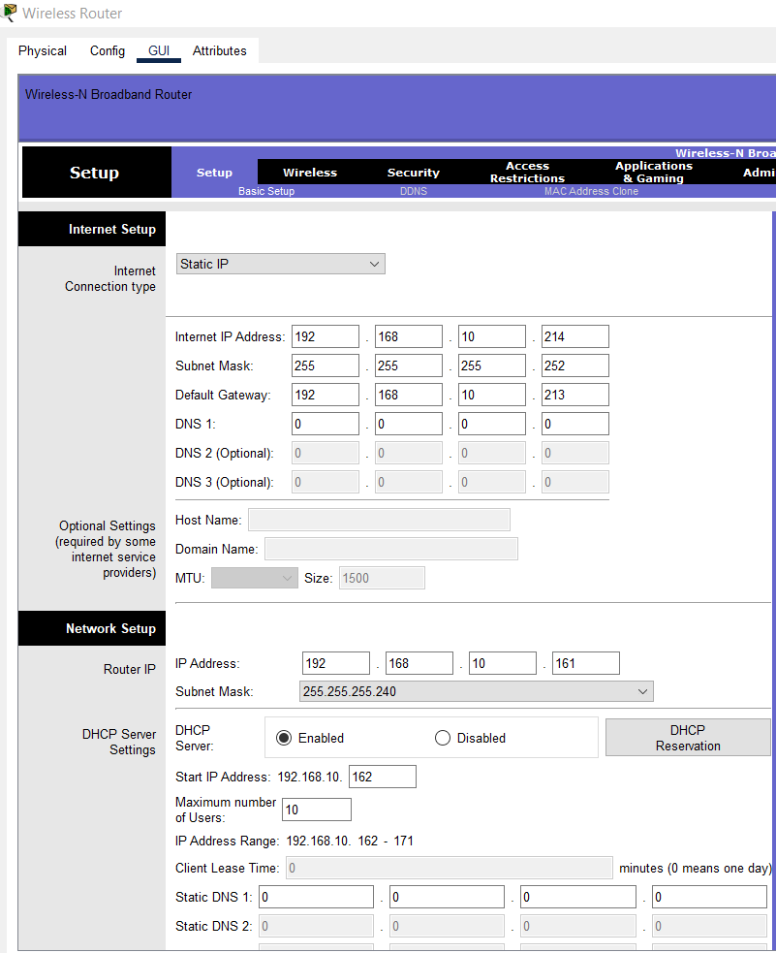

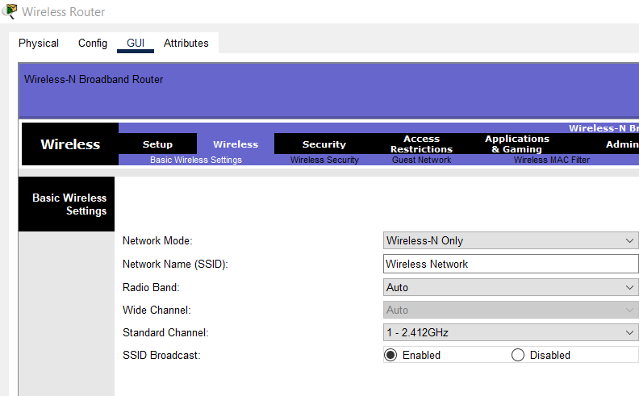

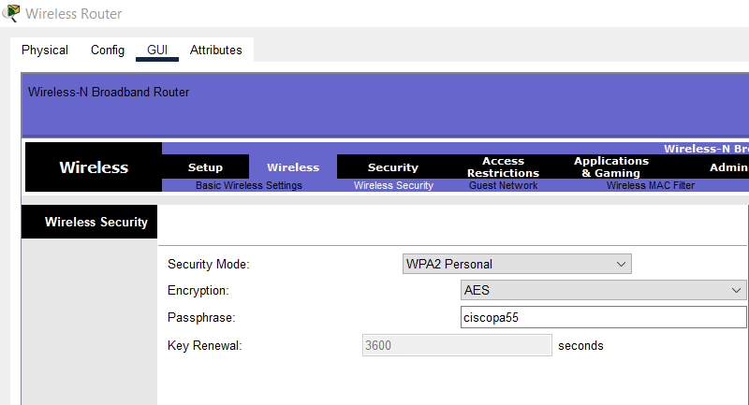

ACL

Gamma

!

access-list 1 permit 192.168.30.0 0.0.0.255

access-list 1 permit 192.168.40.0 0.0.0.255

access-list 1 permit 192.168.50.0 0.0.0.255

!

ASA

!

access-list OUTSIDE-WINDOWS extended permit icmp any host 192.168.10.189

access-list OUTSIDE-WINDOWS extended permit tcp any host 192.168.10.189 eq www

access-list OUTSIDE-WINDOWS extended permit icmp any host 192.168.10.190

access-list OUTSIDE-WINDOWS extended permit tcp any host 192.168.10.190 eq ftp

access-list OUTSIDE-WINDOWS extended permit ip any host 192.168.10.186

!

SSH

en

conf t

ip domain-name ceg.local

username Alfa privilege 15 pass cisco

crypto key generate rsa

1024

ip ssh version 2

line vty 0 4

password cisco

transport input ssh

login local

**Statikus forgalomirányítás**

Alfa router:

ip route 209.165.60.192 255.255.255.224 209.165.50.194

Béta router:

ip route 192.168.10.184 255.255.255.248 209.165.60.194

ASA:

route outside 0.0.0.0 0.0.0.0 209.165.60.193 1

**Dinamikus forgalomirányítás**

Béta router:

!

router ospf 1

router-id 2.2.2.2

log-adjacency-changes

redistribute static subnets

network 209.165.50.192 0.0.0.31 area 0

network 209.165.70.192 0.0.0.31 area 3

!

ipv6 router ospf 6

router-id 2.2.2.2

log-adjacency-changes

passive-interface GigabitEthernet0/1

!

Éta router:

!

router ospf 1

router-id 5.5.5.5

log-adjacency-changes

network 209.165.70.192 0.0.0.31 area 3

network 192.168.10.176 0.0.0.7 area 3

!

ipv6 router ospf 6

router-id 5.5.5.5

log-adjacency-changes

passive-interface GigabitEthernet0/0

!

**Szerverek**

**Windows szerver és kliens konfigurációja**

|  |  |  |  |  |  |
| --- | --- | --- | --- | --- | --- |
| **Szerver** | | | **Windows Server 2012** | | |
| **Memória mérete** | | | 32 GB | | |
| **Merevlemez partíciók neve és mérete** | | | Munka-22GB  Backup-5GB  Hálózat | | |
| **Rendszergazdai jelszó** | | | Magic1908 | | |
| **Számítógép név** | | | Winserver-1 | | |
| **IP-cím** | | | 192.168.10.180 | | |
| **Netmaszk** | | | 255.255.255.248 | | |
| **Alapértelmezett átjáró** | | | 192.168.10.177 | | |
| **DNS kiszolgáló** | | | 192.168.10.180 | | |
| **Active Directory** | | | | | |
| **Tartomány neve** | | | ceg.local (jelszó: Magic1908) | | |
| **Szervezeti egységek nevei** | | | szamitógepk | | |
| **Globális biztonsági csoportok nevei** | | | grafikusok, programozok, tesztelok | | |
| **AD felhasználók** | | | | | |
| Név | Jelszó | | Szervezeti egység | | Csoporttagság |
| Kis Béla | Magic1908 | | szamitógepk | | grafikusok |
| Nagy Elemér | Magic1908 | | szamitógepk | | tesztelok |
| Tamás Pál | Magic1908 | | szamitógepk | | programozok |
| **Bejelentkezési idő** | | | Hétköznap 06:00-18:00 | | |
| **Csoportházirend** | | | | | |
| **Beállítás neve** | | | **Hatóköre** | | |
| Automatikus szoftvert telepítés | | | szamitógepk | | |
| **Megosztott mappák, nyomtató** | | | | | |
| **Mappák neve, partíciója** | | | Profil (E) Mindenki (F) | | |
| **Saját mappa neve** | | | Profil (E) | | |
| **Profil mappa neve** | | | Profil (E) | | |
| **Megosztott közös mappa neve** | | | Mindenki (E) | | |
| **Nyomtató** | | | HP Color Laser Jet 3800 PS | | |
| **DNS szerver** | | | | | |
| **Címkeresési zóna neve** | | | ceg.local | | |
| **Rekord neve** | | **típusa** | | **adata** | |
| linuxerver | | Állomás (A) | | 192.168.10.5 | |
| pc1 | | Állomás (A) | | 192.168.10.50 | |
| pc2 | | Állomás (A) | | 192.168.10.51 | |
| winserver | | Állomás (A) | | 192.168.10.1 | |
| **Névkeresési zóna neve** | | | 10.168.192.in-addr.arpa.dns | | |
| **Rekord neve** | | **típusa** | | **adata** | |
| 192.168.10.1 | | Mutatórekord (PTR) | | winserver.ceg.local. | |
| 192.168.10.5 | | Mutatórekord (PTR) | | linuxserver.ceg.local. | |
| 192.168.10.50 | | Mutatórekord (PTR) | | pc1.ceg.local. | |
| 192.168.10.51 | | Mutatórekord (PTR) | | pc2.ceg.local. | |
| linuxerver | | Alias (CNAME) | | linuxserver.ceg.local. | |
| server | | Alias (CNAME) | | winserver.ceg.local. | |
| ujpc1 | | Alias (CNAME) | | pc1.ceg.local. | |
| ujpc2 | | Alias (CNAME) | | pc2.ceg.local. | |
| **WEB szerver** | | | | | |
| **Gyökérkönyvtár tárolása** | | | F: meghajtó | | |
| **Gyökérkönyvtár neve** | | | Webhely | | |
| **Webhely neve** | | | CegSite | | |
| **Alapértelmezett dokumentum** | | | fooldal.html | | |
| **Webhely elérése, kötése** | | | www.cegsite.hu | | |

|  |  |
| --- | --- |
| **VPN szolgáltatás** | |
| **Hitelesítési protokoll** | EAP, MS-CHAP v2 |
| **Alagút protokoll** | L2TP/IKEv2 |
| **Házirend szabály neve** | Hálózati Házirend  Kapcsolatok a Microsoft Útválasztó és távelérés szolgáltatását futtató kiszolgálóval  Kapcsolatok más elérési kiszolgálókkal |
| **Biztonsági mentés** | |
| **Másolat helye** | Mentés (E: meghajtó) |

|  |  |
| --- | --- |
| **Kliens** | **Windows 10** |
| **Memória mérete** | 2 GB |
| **Merevlemez mérete** | 50 GB |
| **Rendszergazda azonosítója, jelszava** | rendszergazda, Magic1908 |
| **Számítógép név** | DESKTOP-RBLU9E5 |

**Képernyőfotók leírással:**

|  |
| --- |
| **Biztonsági mentés adatai** |
|  |

|  |
| --- |
| **Címkeresési zóna rekordokkal** |
|  |

|  |
| --- |
| **Névkeresési zóna rekordokkal** |
|  |

|  |
| --- |
| **WEB szerver** |
|  |

|  |
| --- |
| **Lemezkezelés** |
|  |

|  |
| --- |
| **IP beállítása** |
|  |

|  |
| --- |
|  |

|  |
| --- |
|  |

|  |
| --- |
| Megosztott nyomtató |
|  |

|  |
| --- |
| **Active Directory felhasználók és csoportok** |
|  |

|  |
| --- |
| **VPN** |
|  |
|  |
|  |
|  |
|  |
|  |

**Linux szerver**

**Paraméterek:**

|  |  |
| --- | --- |
| **Szerver** | Ubuntu 16.0.4 szerver |
| **Számítógép neve:** | server |
| **Felhasználónév:** | tanulo |
| **Memória mérete:** | 10GB |
| **Rendszergazdai jelszó:** | Magik1908 |
| **Elsődleges hálózati kártya paraméterei** | |
| **Típusa:** | Belső hálózati kártya |
| **Neve:** | enp0s3 |
| **IP cím:** | 192.168.10.190 |
| **Hálózati maszk:** | 255.255.255.248 |
| **Alapértelmezett átjáró:** | 192.168.10.185 |
| **Dns szerver IP címe:** | 192.168.10.189 |
| **VSFTPD szolgáltatás paraméterei** | |
| **Ftp felhasználó neve:** | ftpuser |
| **Ftp felhasználó jelszava:** | Magik1908 |
| **Teszt mappa neve** | TESZT |

Hálózati kártya konfigurációja

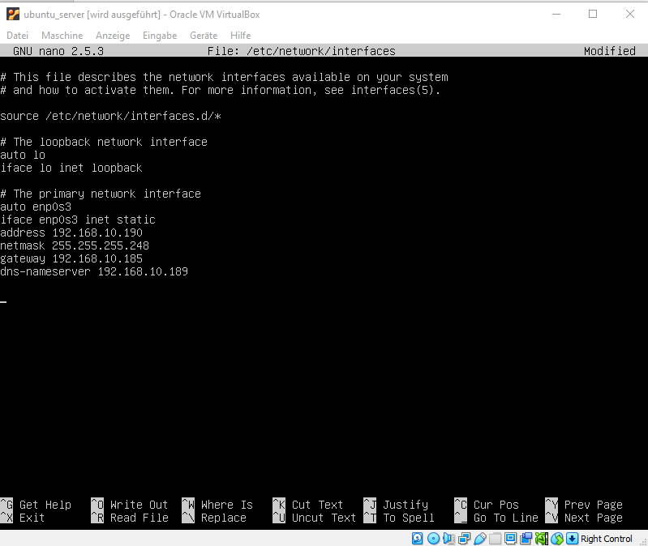

VSFTPD szolgáltatás működése

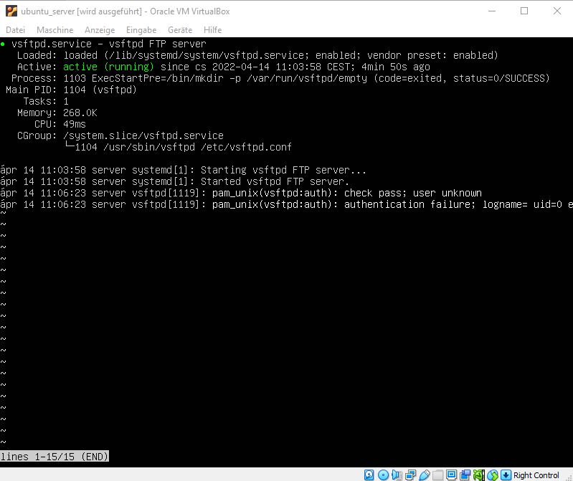

Sikeres hozzáférés helyi szinten a „sudo telnet localhost 21” paranccsal

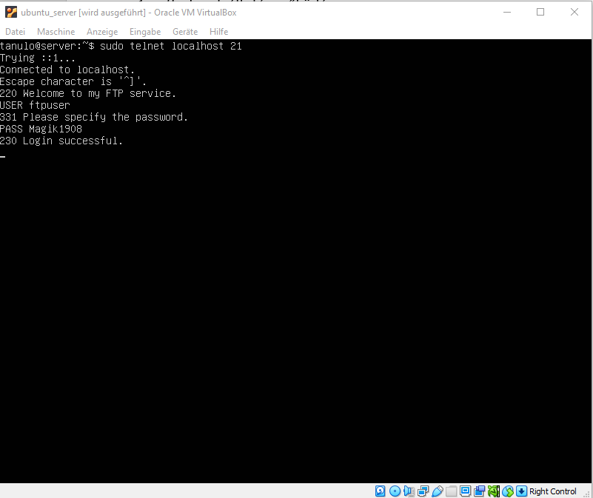

Bejlentkezés az FTP szerverre kliensen

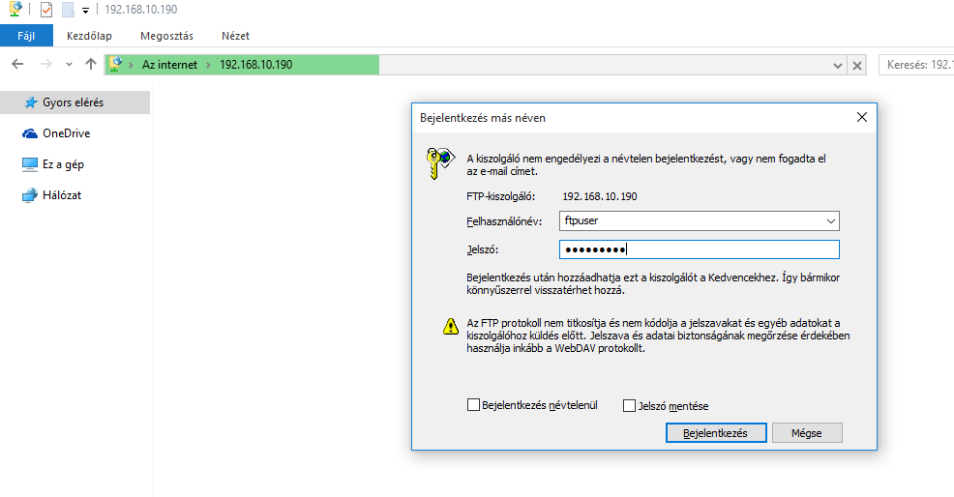

Sikeres bejelntekzés és láthtó a TESZT mappa

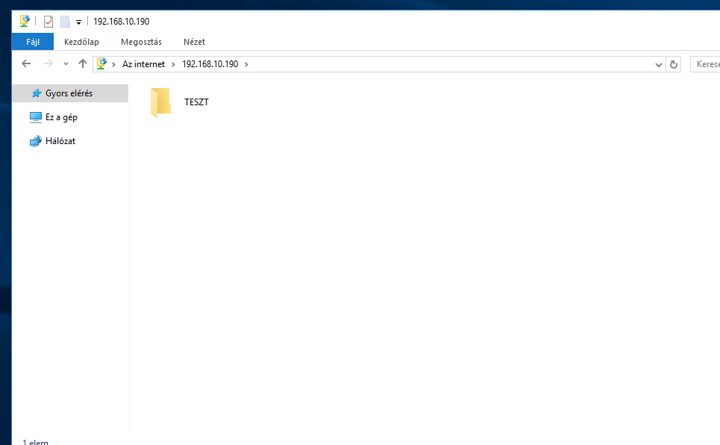

Szerver felöli oldalról is lehet látni a TESZT mappát

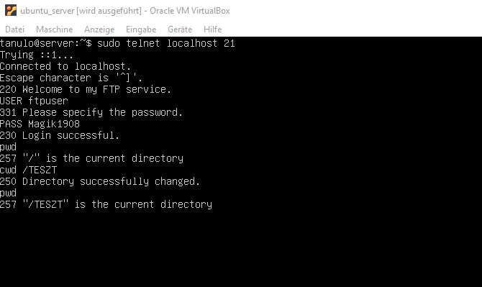

Kliens felöli oldalról a parancssórból is elérhető az FTP szolgáltatás és látszik a TESZT mappa

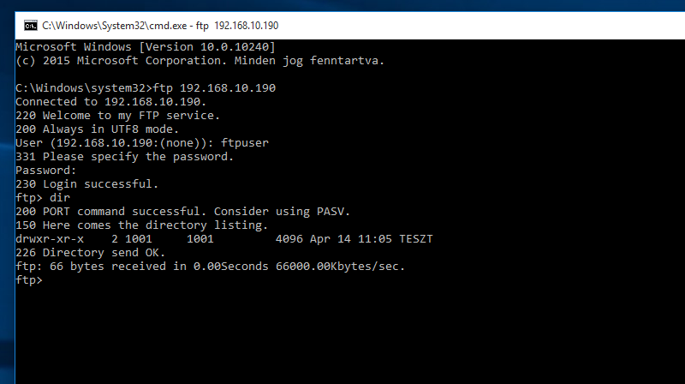

**Tesztelési terv**

|  |  |  |  |  |  |
| --- | --- | --- | --- | --- | --- |
| **Ssz.** | **Teszt célja** | **Érintett eszköz(ök)** | **Leírása** | **Várt eredmény** | **Ellenőrzés** |
| 1. | VLAN-ok működése | Grafikus PC, Teszt PC, Programozó PC | Megpingelunk minden PC-ről minden PC-t | El lehet érni minden VLAN-ból minden VLAN-t | ping *.*.*.* |
| 2. | 2.rétegbeli redundancia | Zeus, Kronos, Hades | Zeus és Kronos Switch közötti közeget megszüntetjük | Megváltozik a topológia és ujraszámolódik a spanning-tree protokoll. Ami eddig lezárt port volt abból kijelölt port lett. | show spanning-tree |
| 3. | HSRP letesztelése | Gamma, Delta | Gamma routert lekapcsoljuk | A standby Delta router active router lesz | show standby brief |
| 4. | Vezeték nélküli hálózat | Wireless router, Smartphone | Telefonnal megpróbálok rácsatlakozni a vezeték nélküli routerre | Rácsatlakozik | Létrejött a kapcsolat |
| 5. | Dinamikus forgalomirányítás | Grafikus PC, Admin PC | Megpingeljuk a Grafikus PC-ről azAdminPC-t | Sikeres a pingelés | ping 209.165.70.195 |
| 6. | Statikus forgalomirányítás | ASA, Beta | Default route vezet az ASA-tól a Béta routerig,hogy az ASA el tudja érni a külső hálózatokat | Eléri a hálózatokat | ping 192.168.20.1,  ping 192.168.20.2,  ping 192.168.30.1  ping 192.168.30.2  ping 192.168.30.3,  ping 192.168.40.1  ping 192.168.40.2  ping 192.168.40.3  ping 192.168.50.1  ping 192.168.50.2  ping 192.168.50.3 |
| 7. | Dinamikus NAT | Gamma, Grafikus PC, Admin PC | Grafikus PC-ről megpingeljük az Admin PC-t Hogy forgalom generálódjon és átmenjen a Gamma routeren , így a Grafikus PC privát címét át tudja fordítanipublikus címre | Publikus címre fordítja át a privát címet | ping 209.165.70.195  show ip nat translations |
| 8 | Statikus NAT | Admin PC, Éta, Grafikus PC | Az Admin PC-ről megpingeljük a Grafikus PC-t hogy átmenő forgalom keletkezzen az Éta routeren így a privát ip cimet átfordítja publikus ip címre | Publikus címre fordítja át a privát címet | ping 192.168.30.3  show ip nat translations |
| 9. | ACL | ASA, AdminPC, Windows server | Létrehoztunk egy ACL-t arra a célra, hogy a szervereket el lehessen érni kívülröl | El lehet érni kívülről | Admin Pc böngészőjébe beirjuk a windows server publikus ip címét |
| 10. | ASA | ASA, Windows server, Admin PC | Megpróbáljuk elérni a Windows server Webszolgáltatását az Admin Pc-ről | Betölt a weboldal | Admin Pc böngészőjébe beirjuk a windows server publikus ip címét |
| 11. | VPN | Windows server, Admin PC | Virtuális géppel rácsatlakozunk a VPN-re | Rá tudunk csatlakozni | Rácsatlakozunk |

Topológia készítése

A topológia elkészítését először papíron végeztük. Gondos tervezést és innovációt követően megalkottuk a szinte tökéletes és legoptimálisabb tervet. Számításainkat követve a Packet Tracer nevezetű programban elkezdtük a hálózat kiépítését. Megfontolt kábelezést követően a topológia készen állt a konfigurálásra.

Eszközök konfigurálása

A már összeállított táblázatunk alapján elkezdtünk minden egységnek IP címet és egy alapvető konfigurációt adni. A konfigurálást az eszközök bővítőkártyával való ellátásával kezdtük, majd a routerek megfelelő portjait elláttuk IPv4-es címekkel. Következőként a vezeték nélküli routert konfiguráltuk úgy, hogy az otthonról dolgozó távmunkásaink is igénybe vehessék.

Mellékletek

* projekt_topologia.pkt
* Configok.txt